DIM (Didáctica y Multimedia):
DINÁMICA Y EFECTIVIDAD DE UNA COMUNIDAD DE APRENDIZAJE CON FINES EDUCATIVOS

Miguel Mateos-Aparicio Palacios
Profesor de Educación Secundaria.
Estudiante del Máster “Comunicación y educación en la red: de la Sociedad de información a la Sociedad del Conocimiento” (UNED)
mi_ma_pa@terra.es

Resumen:
Desde no hace mucho tiempo la proliferación de redes sociales se está convirtiendo en un fenómeno mediático del ciberespacio. Aparte de las redes sociales horizontales o de socialización, cada vez son más numerosas las redes verticales, constituidas en torno a un interés común. Dentro de las redes verticales encontramos comunidades de aprendizaje y/o comunidades de práctica en donde se comparten experiencias, se intercambia información y conocimiento y se persigue la mejora competencial y el análisis y debate sobre la práctica profesional. El ámbito educativo no podía quedarse al margen de este fenómeno virtual. En este artículo pretendemos analizar, a través de un caso concreto como es la comunidad de aprendizaje DIMglobal, la dinámica de una red social con fines educativos (infraestructura y política de la red, formas y niveles de participación, etc.), los tipos de contenido que en ella se generan, así como su efectividad e influencia en la práctica profesional de sus miembros.

Palabras clave: red social, comunidad de aprendizaje, comunidad de práctica, educación, TIC.

Abstract:
Recently, the proliferation of social networking is becoming a media phenomenon of cyberspace. Apart from horizontal social networks, whose purpose is socializing, vertical networks, built around a common interest, are more frequent every day. Within vertical networks we can find “learning communities” or “communities of practice”, where members share experiences, exchange information and knowledge and aim to improve their competence in their professional practice. The educational sector could not remain uninvolved in this virtual trend. This article aims to analyze, through the DIMglobal learning community, the dynamics of a social networking for educational purposes (infrastructure and network policy, forms and levels of participation), the content types that are generated in it, and their effectiveness and influence in the professional practice of its members.

Key words: social networking, learning community, community of practice, education, ICT.

1. Contextualización teórica: aprendizaje social y redes sociales.

Las redes sociales han existido siempre. El hombre es un ser social que necesita unirse en comunidad con sus congéneres para diferentes finalidades. Ejemplos de redes sociales analógicas son la familia, las comunidades de vecinos o las asociaciones juveniles, entre otras muchas. Desde hace tres o cuatro años ha sido la digitalización de éstas lo que ha convertido el concepto de red social en un fenómeno mediático del ciberespacio. Toda red social se define, en otras características, por las relaciones de colaboración, solidaridad y apoyo mutuo entre sus miembros, así como por la transmisión de información y/o conocimiento a través de las interacciones que aquéllos establezcan.

Al igual que en las redes sociales analógicas, en las virtuales también encontramos dos tipos básicos, establecidos en función de la finalidad que persigan. Por un lado, tenemos redes sociales horizontales o generalistas, aquéllas que no están motivadas por un fin definido, a no ser la propia socialización, y, por otro lado, redes sociales verticales, aquéllas que están concebidas en torno a un interés común definido. Así, encontramos redes científicas, culturales, profesionales, tecnológicas, académicas o literarias, por citar sólo algunos ejemplos. Este tipo de redes, por su carácter sectorial, no cuenta con tan elevado número de miembros como las generalistas, aunque suelen crearse dentro éstas, conformando un sistema reticular dentro de lo que podemos llamar suprared.

Ahora bien, debemos precisar que no toda red social conforma siempre una comunidad. En el argot del análisis de redes sociales (ARS), el concepto de comunidad se restringe a aquella red donde sus miembros comparten identidad, la cual también es reconocida por actores externos a la misma. "Las comunidades son redes de relaciones personales que proporcionan sociabilidad, apoyo, información y un sentido de pertenencia e identidad social" (Wellman, 2001; en Marqués, 2004). Fernández (2005:2, en Gairín, 2006:5) considera que la comunidad virtual (CV) es la unidad básica de información y conocimiento socialmente útil en la Sociedad del Conocimiento.
Teniendo en cuenta las consideraciones anteriores, DIMglobal es un claro ejemplo de una red social vertical centrada en la aplicación de las TIC en educación, que se ha alzado como comunidad –virtual- puesto que ha adquirido identidad propia y, en concreto, en una comunidad de aprendizaje, como se proclama en su espacio web. No podemos entrar aquí en analizar los problemas de conceptualización existentes entre comunidad de aprendizaje (CA) y comunidad de práctica (CP). Indicar que toda CP es una CA, pero no al contrario, pues no todas las CA persiguen la experimentación y el desarrollo competencial en la práctica profesional de sus miembros como tampoco el debate y el análisis sobre esa práctica. Pero DIMglobal sí tiene marcados estos objetivos y cumple, igualmente, con los principales rasgos que definen a una CP, si seguimos algunos de los postulados de Wenger (2001):
- Como organización se asienta en una estructura más o menos formal y cuenta con una infraestructura que permite la intercomunicación y el almacenaje de información para compartirla en distintos formatos. Estructura e infraestructura conforman la red social. Ning fue la escogida entre las muchas plataformas on line que ofrecen la infraestructura necesaria para la creación de una red social.
- El grupo delimita objetivos de aprendizaje y de reflexión basados en la práctica a través de distintas líneas de investigación y de trabajo. En estos momentos se están desarrollando investigaciones sobre PDI, consultas sobre pizarras digitales, etc. Por tanto, se persigue un trabajo productivo que genere nuevas competencias y nuevo conocimiento.
- La metodología se basa en la participación y el trabajo colaborativo. Como la comunidad es numerosa, y el objeto de interés que les une amplio, se hace indispensable el establecimiento de grupos de trabajo o de práctica. DIM cuenta actualmente con siete grupos de interés, con muy distinta membresía.
- Se ha establecido un sistema para la gestión del conocimiento (archivos en diferentes formatos, repositorios, motores de búsqueda, etc.).
- La comunidad se esfuerza por fortalecer los vínculos entre los miembros y a la vez por vincularse con otras que compartan parecidos intereses. En concreto, el grupo tiene abierta otra CP, como Genmagic, centrada en la experimentación y creación de aplicaciones educativas de carácter interactivo. Igualmente, una de sus secciones principales es la denominada Redes, espacio destinado a enlazar y recomendar otras comunidades y asociaciones de agentes educativos.
Así pues, es dentro de este contexto teórico donde se encuadra la investigación etnográfica que llevamos a cabo sobre DIMglobal, a nuestro juicio, uno de los mejores ejemplos dentro del ámbito hispano para analizar aspectos clave de este tipo de redes, vertebradas en torno al aprendizaje social sobre prácticas educativas y TIC. Indicar que los datos e interpretaciones que vamos a exponer a continuación son el compendio de una investigación más amplia que se desarrolló durante los meses de junio y julio de este año y que por tanto tienen un carácter transversal, es decir, muestran una situación concreta, la cual ha podido variar hasta el momento de la publicación de este artículo, sobre todo en cuanto a cifras y estadísticas se refiere, aunque no consideramos que dichos cambios pueda afectar de manera sustancial al análisis que presentamos.
Dentro de la estrategia que diseñamos para abordar la investigación con ciertas garantías de éxito, determinamos unos instrumentos de recogida de información (IRI) en función de las técnicas de investigación que íbamos a utilizar. Por un lado, con la observación no participante o periférica recogimos los datos registrados públicamente en el ciberlugar relacionados con las dimensiones objeto de estudio, los cuales quedaron plasmados en una wiki de campo. Por otro lado, mediante la observación participante nos hicimos presentes en la comunidad anunciando nuestro propósito y solicitando la colaboración. Los IRI empleados dentro de este método fueron un foro, para conocer la influencia y beneficios de la pertenencia a la red, y entrevistas semiestructuradas, que se enviaron a todos los miembros de la comunidad a través de la lista de distribución que tiene abierto el grupo DIM. Con estos IRI obtuvimos información no accesible mediante la observación periférica. En general, nuestra posición, a pesar de situarnos en la metodología cualitativa, ha sido categorizar siempre que ello ha sido posible. Como afirma Hanneman (2000) “tenemos que pensar en los actores no tanto como ejemplos únicos sino como ejemplos de categorías”.
Ahora bien, desde un primer momento éramos conscientes de las dificultades que conllevaba la investigación. En primer lugar, la variedad de herramientas para la propia interacción nos obligó a seleccionar tres que consideramos representativas para el intercambio de información y la negociación de sentido: foros, blogs y vídeos; y en segundo lugar, la escasa participación en el foro y en las entrevistas nos forzó a cambiar de estrategia y enviar 50 invitaciones personales a miembros que tuvieran alguna responsabilidad en la organización de la red así como a otros escogidos al azar.

2. Arquitectura y política de la red
DIM, al igual que otras comunidades que comparten similares intereses, dispone de lo que podemos llamar "secciones primarias" o básicas de una red social (). En total son diez y las hemos clasificado en cuatro tipos, según las acciones que permiten:
- Presentación: Principal, Mi página.
- Socialización: Miembros, Grupos, Eventos.
- Comunicación: Foros, Blogs, Chat.
- Multimedia: Fotos, Vídeos.
Como “secciones secundarias”, escogidas y personalizadas en función de los intereses del grupo, se han añadido 4: Invita, Files&Links, Ocio y Redes. Invita y Redes pertenecen a la categoría de socialización. Con Redes se pretende crear un repositorio de redes sociales, plataformas o blogs que compartan el mismo objeto de interés y, en última instancia, que los miembros de DIM se animen a formar parte de algunas de ellas también, conformando así identidades inter-reticulares que interactúen y trasvasen información y conocimiento de una red a otra y se genere de esa forma más conocimiento. Respecto a Files&Links y Ocio, constituyen también repositorios de archivos y enlaces que puedan resultar de interés para la comunidad, con la diferencia de que la primera sección es específica sobre TIC y Educación, y la segunda es de carácter más abierto y lúdico, de ahí el nombre escogido de Ocio y Desarrollo Personal.
En general, desde un punto de vista técnico, cada plataforma de creación de redes sociales ofrece un único modelo de interfaz con unos servicios determinados. Sin embargo, la personalización gráfica del espacio web, la elección y organización de las secciones o la recurrencia a unas frente a otras son elementos muy significativos que evidencian las particularidades de una red social. En DIMglobal destacamos las siguientes:
- La reiterada visibilidad de Invitar a amigos. En la página principal aparece en cuatro ocasiones y siempre está presente en el cabecero de cualquier sección a la cual accedamos. Ello muestra la intención del grupo de conformar una gran red social que genere constantemente aportaciones y donde se construya conocimiento mediante la incorporación continua de nuevos miembros.
- La importancia que se concede a los repositorios de documentos, de enlaces y de referencias a otras comunidades o iniciativas virtuales relacionadas, de una u otra manera, con los mismos ejes temáticos con los que trabaja DIM. Tres secciones del menú principal están destinadas a estas funciones (Files&Links, Ocio y Redes), además son las que cuentan con un mayor porcentaje de participación porque se han constituido como espacios permanentes para el intercambio de información.
- El propósito de ampliar el concepto de comunidad de aprendizaje y fomentar otro tipo de socialización, propia de redes sociales de carácter horizontal. No cabe duda de que el éxito de una comunidad depende no sólo de las interacciones específicas relacionadas con el eje temático en torno al cual se configuró, sino que también adquieren capital importancia las interacciones propias de una socialización primaria. Por tanto, se trata también de que los miembros se den a conocer a nivel personal a través de acciones concretas, como crear álbumes de fotos, subir música, dejar cometarios a otros miembros o constituir un círculo de amigos.
Respecto a la política del grupo, en general, los informantes que han colaborado con la investigación la califican como abierta y plural, “muy horizontal y siempre abierta a amparar cualquier iniciativa interesante y poco o nada politizada” (J.V.). Llama la atención que un informante, (D.G.), muy involucrado con la comunidad, califique la política de “jerárquica” y que otro, también con grandes vínculos con el grupo, (M.B.), matice que, aunque la comunidad es abierta, el liderazgo de Pere Marqués resulta fundamental, y que gracias a su autoridad y poder de convocatoria la red social ha crecido tan rápidamente: ”Todos los miembros contribuyen libremente aportando sus ideas, sugerencias y experiencias, y, puntualmente, en caso de haber surgido algunas discrepancias que hicieran peligrar el clima de comunicación entre sus miembros, ha intervenido Pere” (M.B.)
Esa política abierta y plural, pero liderada por la autoridad de su creador y uno de los dos administradores del grupo, el profesor Marqués, se plasma en algunas acciones muy concretas:
A) Política de admisión de nuevos miembros: No es necesario invitación previa para ingresar en la red, aunque sí aprobación por parte de los administradores, quienes también dan el visto bueno a la creación de grupos de trabajo.
B) Política de control de contenidos: En este punto, DIMglobal es una comunidad cerrada, pues únicamente la página principal es pública. Los contenidos son de carácter privado y de acceso exclusivo para los miembros. Cualquiera de ellos puede agregar contenido en diferentes formatos y su publicación es automática, no ejerciéndose ningún tipo de control ni filtro previos sobre los mismos. El protocolo de la red social es que si algún miembro comete alguna falta grave de netiqueta se le sanciona con la expulsión del grupo, como nos confirmó Marqués en la entrevista que le remitimos, lo cual solamente había sucedido en una ocasión.
C) Política de socialización de conocimiento y aprendizaje: Además de todas las secciones que conforman la arquitectura técnica de la red, son las líneas de discusión a través de foros y la creación de grupos de trabajo las acciones centrales a través de las cuales se canaliza el intercambio de experiencias y de conocimiento. La apertura de foros y las distintas participaciones también se publican de forma automática; en cambio, aunque cualquier integrante puede tomar la iniciativa de crear un grupo nuevo, éste requiere de la aprobación de los administradores, y, de igual modo, la adscripción a un grupo ha de ser aceptada también por el coordinador del mismo.
D) Política de socialización primaria: Como hemos apuntado anteriormente, el éxito de una red vertical radica en las posibilidades y grado de socialización primaria que ésta ofrezca a sus miembros. DIM ha habilitado todas las aplicaciones que la plataforma Ning ofrece para impulsar las relaciones interpersonales y la visibilidad en la comunidad. Dichas aplicaciones son: Invitar a otras personas a formar parte de la red; personalizar la página principal; chatear, dejar comentarios a otros miembros en sus páginas personales; añadir amigos y subir música. Todas ellas son acciones automáticas, a excepción de "añadir amigos" dentro de la comunidad, para lo cual las personas elegidas deben dar su consentimiento.
En definitiva, podemos concluir afirmando que en DIMglobal los miembros gozan de total libertad y autonomía para participar en cualquiera de las aplicaciones que por defecto ofrece Ning, así como en aquellas que los administradores han añadido, dentro de las permitidas por la propia plataforma. Únicamente se ejerce lo que podemos llamar un control pertinente, imprescindible para evitar disrupciones y ruidos no deseados en las interacciones y en la negociación de significado. DIM, por tanto, constituye una comunidad que se basa en cuatro principios básicos que garantizan el éxito de iniciativas que persiguen la colaboración y el aprendizaje social: Horizontalidad en las relaciones e interacciones de los miembros, confianza mutua, descentralización de acciones y libertad de acción.

- Grado y formas de participación
A través del análisis de los niveles y formas de participación hemos categorizado identidades, por un lado, y hemos determinado las iniciativas de más éxito, por otro. Del mismo modo hemos buscado razones que explicaran los diferentes grados de implicación en la dinámica de la comunidad, así como el éxito de unas acciones frente a otras. Para ello hemos seleccionado los siguientes indicadores de participación:
APLICADOS A LOS MIEMBROS
1. Número de intervenciones totales.
2. Volumen de intervenciones por secciones.
3. Número de iniciativas y comentarios realizados.

3.1 Tipos de identidades por número de intervenciones totales
A fecha de 30 de junio de 2009, y según consta en la red, los miembros de pleno derecho eran 1024. Los miembros de la comunidad que se habían hecho visibles en alguna de las tres secciones estudiadas, al menos en una ocasión, habían sido 128, número poco relevante en una comunidad tan numerosa, pues apenas supone un 12,5% del total. Éstos componen el grupo de identidades activas (autoactivadas, se entiende), frente al 87,5% restante, los no participantes, consultores de la red o simplemente observadores, conocidos también como lurkers, para nosotros identidades silenciosas o reservadas. Hay autores, como Nonnecke y Preece (2001 en Garrido, 2003:19) que consideran como no participantes o lurkers a aquéllos que envían mensajes esporádicamente. Si nos situáramos en esta posición, el porcentaje de identidades activas se reduciría considerablemente hasta el 5,7%, pues 69 de los 128 miembros activos se han hecho visibles mediante una única intervención.
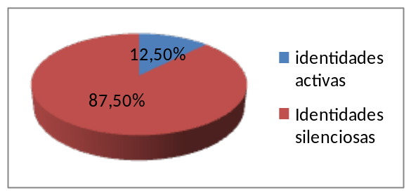  I-Identidades activas | 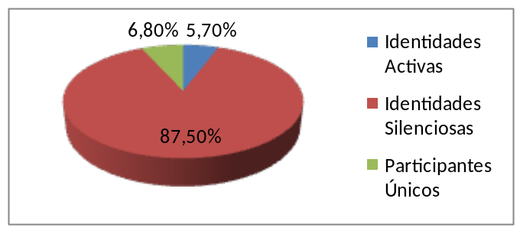  II-Identidades activas descontando participantes únicos
Por consiguiente, resulta obvio que identidad activa no es equivalente de identidad significativa. Ésta se adquiere a partir de un determinado porcentaje de interacciones en las distintas herramientas de comunicación y de publicación de las que dispone la plataforma. Es por eso que dentro de las identidades activas hemos distinguido, a su vez, entre:
- Identidades relevantes, no sólo por número de interacciones sino por intensidad y densidad de las mismas.
- Identidades periféricas, las más numerosas, aquéllas que participan de manera esporádica.
- Identidades notorias, reconocibles por los miembros de la comunidad porque mantienen un nivel regular de participación.

Veámoslo con cifras.
Nº Participantes (128) | 69 | 25 | 9 | 4 | 2 | 2 | 3 | 2 | 3 | 1 | 1 | 1 | 2 | 2 | 1 | 1
Nº Intervenciones (388) | 1 | 2 | 3 | 4 | 5 | 6 | 7 | 8 | 9 | 10 | 11 | 12 | 13 | 14 | 19 | 34

De las 128 identidades activas, 103, un 80,46%, han realizado de una a tres intervenciones, lo que les hace mantener su identidad en una situación periférica respecto al resto de los miembros activos, pero no constituyen identidades marginales, pues, aunque mínimamente, se han hecho visibles. Otros 16 participantes han intervenido entre 4 y 9 ocasiones, un 12,5%, y por tanto son identidades notorias en cuanto a su nivel de visibilidad para el resto del grupo. Por último, 9 miembros, un 7%, han adquirido una identidad relevante por su considerable número de intervenciones.
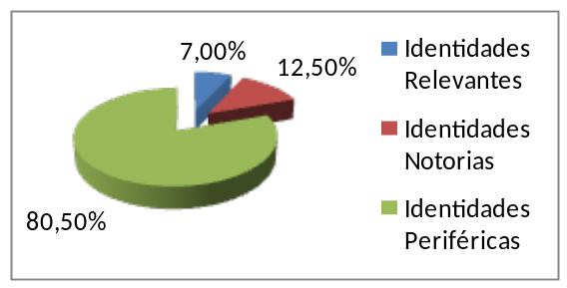
III-Tipos de identidades por intervenciones totales
19 miembros han interactuado en seis o más ocasiones, sumando un total de 216 intervenciones; es decir, un 14,8% de las identidades activas han aportado más del 50% de las interacciones totales, en concreto un 55,67%. Entre ellos encontramos al creador de la red, con 19 intervenciones, y al coadministrador, con 7, lo que supone un 4,9% y un 1,8% sobre el total, respectivamente. Los otros 17 miembros más visibles tienen también una vinculación directa con la comunidad, por pertenecer al grupo de investigadores o colaboradores de DIM. Nuestro informante A.A.A. explica muy bien esta situación: “no se puede pedir a todo el mundo que participe al cien por cien en todas las actividades, por ello es comprensible que el punto fuerte de actividad se genere en torno a un reducido grupo de personas”.

3.2 Tipos de identidades según el volumen de intervenciones en las diferentes secciones
En función de este factor de participación diferenciamos dos tipos de participantes: polivalentes y sectoriales. Los primeros interactúan en distintas secciones y con diferentes finalidades; los segundos centran su visibilidad en una única sección. De las 128 identidades activas, únicamente 11 han intervenido en las tres secciones investigadas, un 8,6 % sobre el total, nueve de ellos pertenecen al grupo de identidades relevantes. Otros 25 participantes lo han hecho en dos aplicaciones, un 19,5%, donde se sitúan todas las identidades notorias. En conjunto suman 36 identidades polivalentes, que suponen un 28,1%. El resto, 92 participantes, un 71,9%, se ha centrado exclusivamente en una sección. Éstos conforman el grupo de identidades sectoriales. Un caso digno de destacar es el participante M.D., que posee una identidad relevante pero no polivalente, puesto que ha centrado sus interacciones, doce en total, en la sección de Vídeos.
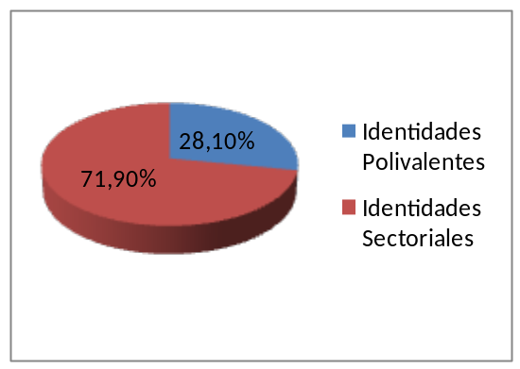  IV-Tipo de identidades por participación en secciones | 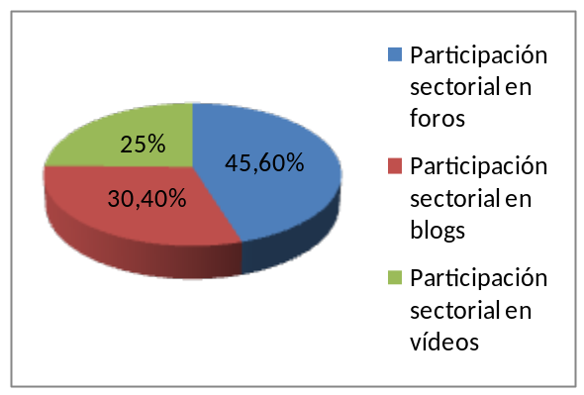  V-Participación sectorial por secciones
Como han demostrado otros estudios (Domínguez y Alonso, 2005; Blazento y Alonso, 2004), suelen ser los foros donde tiene lugar mayor número de intercambios y negociación de sentido en las comunidades de aprendizaje. En DIM, otra razón que puede explicar la mayor participación en los foros es que cuatro de ellos han permanecido abiertos desde que la red social empezara su andadura, pues se han concebido como repositorios de archivos y recomendaciones TIC.

3.3 Tipos de identidades por volumen de intervenciones primarias y secundarias
Entendemos por participaciones primarias aquellas iniciativas que pueden suscitar participación y colaboración, como crear foros, aportar material, publicar artículos en los blogs, ofrecer sugerencias y recomendaciones, etc. Por participaciones secundarias englobamos a todas aquellas que originan las primarias, generalmente en forma de comentarios. Las participaciones secundarias constituyen, por consiguiente, el mejor indicador para comprobar el éxito de una iniciativa.
En función del volumen de participaciones primarias y secundarias, diferenciamos identidades dinamizadoras, reactivas y enunciativas. Son identidades dinamizadoras aquéllas que toman iniciativas, abren ideas para el debate, aportan o recomiendan materiales, etc., en una palabra, avivan y estimulan la interacción de la comunidad, al tiempo que participan en iniciativas de terceros. Son identidades reactivas aquéllas que han reaccionado a las iniciativas de otros miembros con cualquier tipo de interacción. Por último, encontramos también participantes que toman iniciativas, que aportan contenido, pero no interactúan en las de los demás, son las identidades enunciativas.
De los 128 miembros activos, 81, un 63,28%, habían interactuado únicamente de manera reactiva; 31 se habían mostrado como identidades enunciativas, un 24,2%, y únicamente 16 miembros, un 12,5%, pueden considerarse como identidades dinamizadoras. Evidentemente, las identidades dinamizadoras vienen a coincidir con los miembros más relevantes, por el número de intervenciones totales, y con los miembros más polivalentes, por mostrarse activos en distintas secciones. También encontramos alguna excepción, pues de nuevo el miembro M.D., relevante por su número de iniciativas, no ha ejercido en ningún momento una participación reactiva y se ha circunscrito a una única sección, vídeos, desde una posición enunciativa.
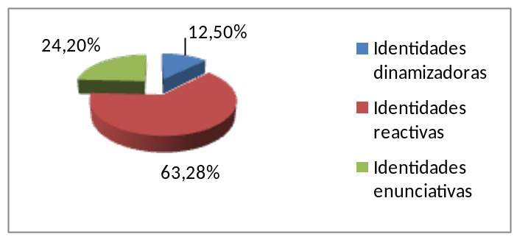
VI-Tipos de identidades por participaciones primarias y secundarias

Para finalizar, y recapitulando el análisis de participación, podemos configurar tres grandes tipos genéricos de identidades activas en DIM, en función de la confluencia de las diferentes tipologías de identidades que hemos venido estableciendo en este punto:
- Identidades paradigmáticas, en el sentido que le otorga Wenger (2001), en cuanto que su trayectoria y nivel de interacción se convierten en referente para el resto de la comunidad. Éstas se definen por ser identidades relevantes, polivalentes y dinamizadoras. Generalmente el porcentaje de este tipo de miembros es reducido, no llega a superar el 10% de las identidades activas, y entre ellos suelen incluirse a aquellos que mantienen especial relación con la comunidad, como creadores, administradores o colaboradores directos.
- Identidades reconocibles: Su presencia es moderada pero continua, por lo que son fácilmente identificables. Se sienten plenamente identificados con el grupo, mantienen entre ellos, y con las identidades paradigmáticas, vínculos comunicativos más estrechos y además sus interacciones resultan fundamentales para el desarrollo de la comunidad y la negociación de sentido. El porcentaje de este tipo de identidades activas se encuentra normalmente entre el 15% y el 30% de las identidades activas. En esta categoría se encuadran las identidades notorias, con participaciones más reactivas o enunciativas que dinamizadoras, así como las identidades sectoriales por encima de las polivalentes.
- Identidades iniciáticas: Son periféricas, sectoriales y reactivas, principalmente. La mayoría de ellas no ha intervenido más que en una ocasión respondiendo a alguna iniciativa de otro miembro y no ha vuelto a hacerse presente nunca más. Este grupo constituye el gran corpus de la comunidad activa. Si tomamos los porcentajes aportados anteriormente de los tres subtipos de identidades que conforman ésta, obtenemos un promedio de un 71,9%.

4. Tipo de información y conocimiento que se genera en la comunidad
4.1 Contenido textual y contenido multimedia
Una primera categorización respecto al tipo de contenido que se publica en la plataforma la establecemos en función del predominio de elementos verbales. Así diferenciamos contenido textual y multimedia. El primero se diferencia por interacciones escritas de carácter más analítico, expositivo-argumentativo o crítico; el segundo se caracteriza por aportar o sugerir material de carácter audiovisual o multimedia. Por consiguiente, podemos considerar que las intervenciones en foros y blogs son de índole textual y las que se han realizado en vídeos pertenecen al segundo tipo, aunque en algunos foros, como en los destinados a compartir material y referencias web, se adjuntan enlaces a archivos de carácter audiovisual o presentaciones en PowerPoint, como en Files&Links y en Ocio y Desarrollo personal. Por número de iniciativas e intervenciones es el contenido textual el que predomina en las interacciones de la comunidad, 316 sobre 401, un 78,8% sobre el total.
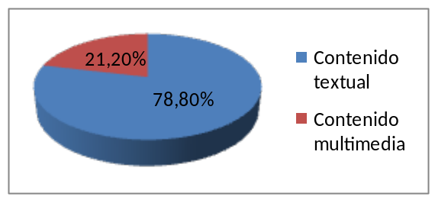
VII-Tipo de contenido según el código predominante

4.2 Contenido pertinente y contenido socializador
En función de la finalidad que persiga la publicación de contenido podemos establecer una segunda clasificación, diferenciando contenido pertinente, aquél que está relacionado con el eje temático en torno al cual se ha conformado la comunidad, y contenido secundario o socializador, entendido éste como aquél que no aporta información referente a ese eje temático, pero gracias al cual se establecen vínculos personales que resultan fundamentales para el progreso y desarrollo eficaz de la comunidad. Es cierto que en un alto porcentaje de intervenciones aparece contenido secundario, pero únicamente consideramos como tal las intervenciones cuyo fin es agradecer, animar o valorar los comentarios o iniciativas de otros miembros, así como los de carácter más personal.
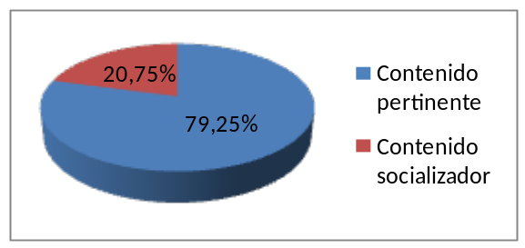
VIII-Tipo de contenido por intervenciones pertinentes y secundarias
Por secciones estudiadas, 23 de 50 comentarios realizados en los blogs, un 46%, constituyen exclusivamente contenido socializador; en los vídeos, 21 de 50, un 42%. Es decir, de las intervenciones realizadas en estas dos secciones, un 44% constituyen contenido social. Sin embargo, este porcentaje desciende considerablemente hasta el 20,75% cuando incluimos los comentarios de los foros, donde no suelen aparecen comentarios puramente secundarios, por constituir espacios más formales para el debate y el intercambio de información.

4.3 Contenido referencial y contenido expositivo-argumentativo
Dentro del contenido pertinente, diferenciamos a su vez contenido referencial, donde incluimos repositorios de recursos, referencias web, etc., y contenido expositivo-argumentativo, centrado en el debate, la opinión y la reflexión. Resulta significativo que tres de las secciones que aparecen en el menú principal, concebidas como espacios para compartir material y dar a conocer otras redes sociales, se hayan incluido dentro de la sección de foros, cuando, en realidad, las entradas no provocan debate ni reflexión. Otro foro, también pensado como repositorio, en este caso de citas pedagógicas, tampoco ha suscitado debate, salvo en contadas excepciones, por lo que también podemos considerarlo como contenido referencial. Precisamente estos cuatro foros acumulan el mayor porcentaje de participación de todas las iniciativas estudiadas, 93 intervenciones sobre 212, un 43,8% del total, porcentaje que asciende considerablemente si ignoramos los comentarios de índole social, alcanzando un 56,5% del contenido pertinente total. Ello da buena muestra de que uno de los principales objetivos de esta comunidad de aprendizaje es compartir material, archivos y documentación, en definitiva recursos que puedan resultar útiles a los miembros en su práctica.
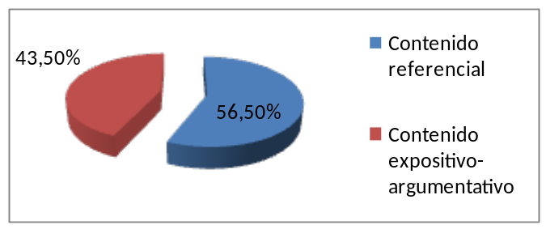
IX-Contenido pertinente referencial y contenido pertinente expositivo-argumentativo

4.4 Temas recurrentes por frecuencia de palabras
Para comprobar qué temas han sido más recurrentes en la comunidad hemos elaborado nubes con las palabras más repetidas en las tres secciones objeto de estudio. Escogimos para ello todo el contenido pertinente generado en esas secciones. Las nubes de palabras se realizaron con el programa Wordle. Estos han sido los resultados:
A) Palabras recurrentes en los foros: Educación, TIC, blog, web, internet, recursos, wiki, red, alumnos, aula.
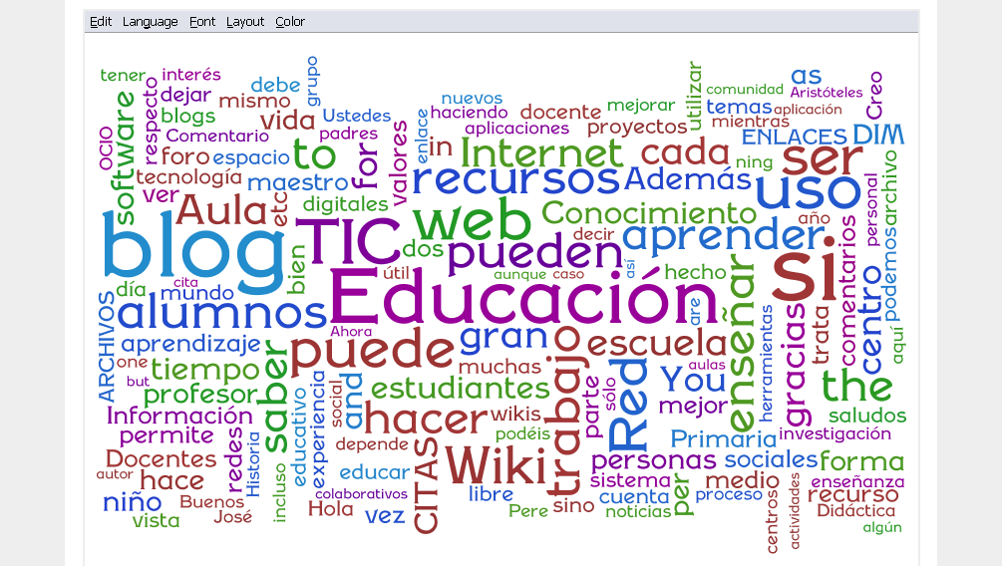

B) Palabras recurrentes en los blogs: Educación, red, web, alumnos, TIC, aprendizaje, profesores, internet, tecnologías.
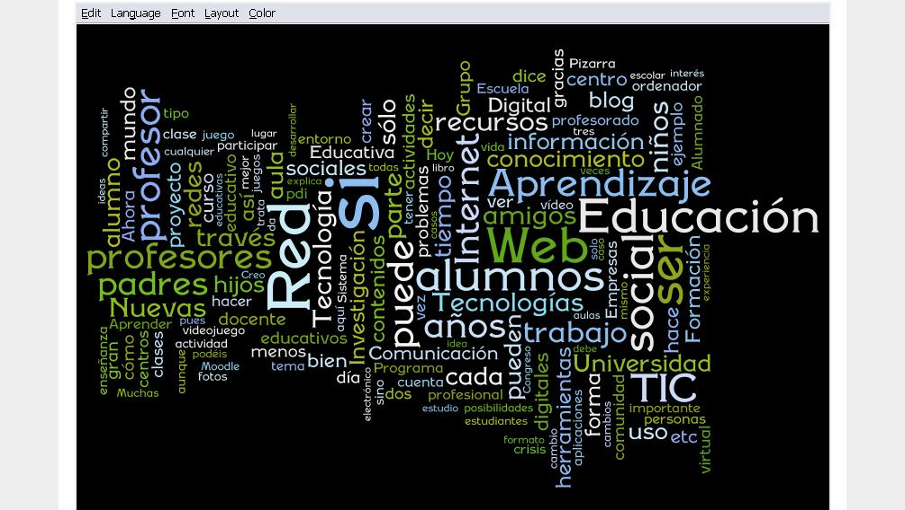

C) Palabras recurrentes en los vídeos: Alfabetización, educación, alumnos, proyecto, vídeo, aprendizaje, NTIC, escuelas, aprender.
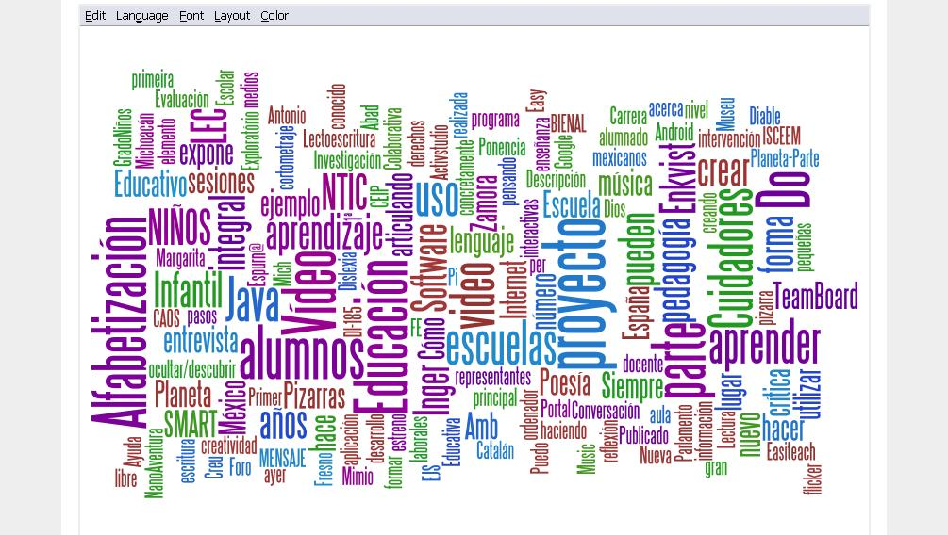

Como puede observarse, las palabras más recurrentes muestran cómo las tres secciones coinciden en los ejes temáticos que constituyen los principales intereses de la comunidad: Educación y TIC, palabras que además se utilizan como lema de presentación en el cabecero del espacio web: "Aplicamos las TIC en educación". Lógicamente, los otros términos más reiterados que nos muestran las nubes de palabras van asociados semánticamente a cada uno de esos dos ejes principales:
EDUCACIÓN  Alumnos, profesor, aprendizaje, aprender, alfabetización, escuelas, proyecto, aula. |  |  |  | TIC  Blogs, web, internet, wiki, red, video, recursos, tecnologías.

Como conclusión al análisis del contenido podemos destacar las siguientes consideraciones sobre DIMglobal:
- Las identidades activas se han caracterizado por aportar contenido pertinente en sus iniciativas, manteniendo una actitud rigurosa acorde con el tema de interés que les unía y evitando disrupciones temáticas.
- El contenido pertinente de carácter textual predomina por número de intervenciones, lo que indica que las interacciones han concedido importancia a la palabra escrita como forma de intercambiar información.
- La ligera supremacía del contenido referencial frente al contenido expositivo-argumentativo viene a demostrar el interés de la comunidad por compartir experiencias y recursos, lo cual no deja de ser otra forma de transmitir conocimiento.
- Por último, del análisis de las reiteraciones léxicas se desprende que la comunidad no entiende la Educación sin las TIC; no concibe al profesor y al alumno sin internet, ni la alfabetización sin recursos tecnológicos. En una palabra, en la Sociedad del Conocimiento, educación y TIC forman parte del mismo concepto para el grupo DIM.

5. Influencia de la comunidad en la práctica profesional
Creemos necesario empezar señalando que la información que hemos manejado para analizar este aspecto se ha obtenido exclusivamente con métodos cualitativos propios de la observación participante, como han sido las entrevistas semiestructuras y, en mucha menor medida, el foro de reflexión que se abrió en el espacio web de la comunidad. Como apuntamos en la introducción, después de cambiar de estrategia y enviar invitaciones personales, recibimos un total de 12 entrevistas respondidas, y sólo una intervención en el foro. Así pues, la información obtenida con instrumentos cualitativos proviene de 13 informantes en total, lo que por otro lado está en consonancia con el nivel de participación de la comunidad, como ha quedado demostrado en los análisis anteriores sobre participación y formas de interacción.

Centrándonos ya en la influencia real de la pertenencia a la comunidad en cuanto al uso de las TIC y en cuanto a la creación de material propio para la práctica profesional se refiere, algunos de los informantes coinciden en que la razón que les llevó a unirse al grupo fue mantenerse actualizados en temas TIC y encontrar ideas de aplicación de las TIC en el aula. Otros reconocen haber ingresado por invitación personal o recomendación: "por invitación de Pere Marqués y conocer otra gente interesada en temáticas similares" (J.V.); "me lo recomendaron desde Red.es" (G.V.); "me "metió" una amiga mía, jefa de estudios de mi antiguo colegio, que puso en marcha un programa de formación en TIC en nuestro centro" (A.P.). Cinco informantes se unieron al grupo buscando la implementación de algún proyecto sobre PDI o para encontrar ayuda para sus proyectos de investigación: “Solicité entrar en DIM y asistí a dicha Jornada para solicitar personalmente al director del grupo un proyecto con PDIs para mi centro. Los proyectos me fueron concedidos” (M.B); “me uní para trabajar en la línea de investigación Enciclopedias virtuales colaborativas en catalán” (D.G.); “nuestro centro […] realizó un proyecto para tener una pdi por aula” (A.P.); “he encontrado apoyo para emprender iniciativas, por ejemplo FILOTIC: www.rafaelrobles.com/wiki” (R.R.) etc.
Son precisamente estos informantes los que aportan más ideas y más concretas cuando tratan de explicar cómo está influyendo su pertenencia a la comunidad a la hora de usar las TIC. Todos ellos destacan el uso de la PDI así como las actividades que ofrece Genmagic, entorno para la creación e investigación de material multimedia educativo que colabora directamente con el grupo DIM: "Actividades de PDI, la web de María Jesús Rodríguez "fantastic", la wiki de Bene Marcos que nos mostró hace unos días, genmagic, etc." (A.P.); "miembros del grupo DIM ofrecen plantillas para generar actividades Genmagic, espacios de aprendizaje online gratuito Aprender con SMART, ejemplos de buenas prácticas Blog de Pere Marquès y un espacio web donde subir y compartir recursos http://www.pangea.org/dim/recursosmultimedia/marga/, por citar simplemente algunas de sus múltiples actividades" (M.B). Otro informante señala haber utilizado la PDI en 2004 gracias a DIM (R.R), y los que han trabajado o trabajan en proyectos de investigación reconocen que es muy útil su pertenencia a la red: “Pues, sin ir más lejos, información e ideas sobre un tema en el que estoy trabajando en la actualidad: las posibilidades didácticas de los dispositivos móviles (teléfonos, pda...)" (A.A.A.); “El trabajo en la investigación fue una buena experiencia para mí" (D.G.).
Los trece informantes son docentes, aunque alguno de ellos compagine esa labor con otras ramas profesiones también relacionadas con la educación, como J.V., dedicado además a la producción de software y contenido educativo. En general, todos coinciden en que DIMglobal les permite obtener información y tomar ideas sobre la aplicación de las TIC en el aula. Todos ellos valoran muy positivamente las actividades e iniciativas que se llevan a cabo en la comunidad. Por un lado, lo hacen los informantes más veteranos o los que están relacionados de forma más directa con el grupo, en tareas de organización de eventos o de colaboración, como el informante M.B.:"coordino la sección de Recursos online en inglés para Secundaria y Bachillerato y participo como coordinadora en DIMedutic"; o D.G.: "Yo realicé la plataforma sobre la que se basa la línea de investigación, así que mi participación en estos 5 años ha sido muy activa"; o el informante M.D.: "Estoy en el consejo de la redacción de la revista DIM, participo en varias investigaciones del grupo DIM, asisto a las reuniones presenciales del grupo DIM, etc.”. E igualmente la valoración es positiva por parte de los informantes que llevan poco tiempo en el grupo, como G.V., miembro desde el mes de mayo de 2009, que reconoce "creo que en el poco tiempo que formo parte de esta red, me está empezando a influir", aunque no especifica en qué.
Respecto a la influencia de la red a la hora de crear material propio para utilizarlo en su práctica profesional, ningún informante hace referencia expresa a esa cuestión. En comunidades de práctica, tan abiertas y numerosas como el caso que nos ocupa, los miembros buscan sobre todo obtener ideas y material novedoso, diferente y motivador, pero pocos son los que crean y aportan material propio. Sólo M.B ofrece un listado de opciones para crear material propio o para formarse en el control de algunos programas. Suponemos, por ello, que como respuesta a la pregunta formulada, M.B. sí utiliza esos programas para crear su propio material, sobre todo a través de Genmagic: "Miembros del grupo DIM ofrecen plantillas para generar actividades Genmagic, espacios de aprendizaje online gratuito Aprender con SMART." (M.B.)
Recapitulando, para nuestros informantes DIMglobal ha mostrado su eficacia como comunidad de aprendizaje en algunos aspectos muy precisos:
a) Aportando ideas, materiales y recursos relacionados con las TIC para aplicar en la práctica profesional.
b) Difundiendo y apoyando el uso de pizarras digitales interactivas en procesos educativos.
c) Sugiriendo y sirviendo de apoyo a propuestas de investigación.

3. Conclusiones
De todo lo expuesto, y brevemente, las conclusiones finales de nuestro análisis de DIMgloblal como comunidad de aprendizaje son:
- La arquitectura tecnológica que alberga a la red se fundamenta en herramientas de comunicación y socialización que garantizan las interacciones en el grupo.
- Una política abierta para la admisión de nuevos miembros no avala su implicación en la dinámica de la comunidad.
- La figura de una autoridad académica que dinamice las acciones de la comunidad resulta clave para el fomento de las interacciones entre los miembros.
- El fomento de vínculos personales favorece las interacciones, y, en consecuencia, el éxito de la comunidad.
- Un grupo muy reducido es el que genera la mayor parte de información y de interacciones: han construido una identidad paradigmática, relevante.
- Estas identidades relevantes son aquéllas que tienen una relación más directa con la comunidad (organización, coordinación, etc.)
- Los foros concebidos como repositorios de archivos y materiales son los que han generado mayor número de interacciones, pero no han originado debate de ideas.
- Son los foros los espacios elegidos para iniciarse en la dinámica de la comunidad.
- Los artículos publicados en los blogs, así como los vídeos compartidos, tampoco han provocado debate ni reflexión.
- El contenido publicado en la plataforma es sobre todo de carácter textual y pertinente, en cuanto que está referido a los ejes temáticos en torno a los cuales se ha creado la comunidad.
- El predominio de contenido referencial frente al expositivo-argumentativo revela como interés primordial de la comunidad compartir recursos, materiales y archivos.
- La efectividad de DIM como comunidad de aprendizaje se aprecia en que aporta ideas, materiales y recursos relacionados con las TIC, fomenta y apoya investigaciones, y promueve y forma en el uso de pizarras digitales interactivas.
No queremos terminar el análisis de DIMglobal sin sugerir otras líneas muy interesantes de investigación consistentes en estudios más gobales, aunque con ello nos apartáramos de métodos etnográficos puros, sobre constantes que se repiten en comunidades virtuales de aprendizaje informal y sobre los elementos –técnicos, organizativos, de participación, vinculación con otros proyectos, etc.- en que se sustentan.

4. Bibliografía y Webgrafía
-Blazento, F. y Alonso Díaz, L. (2004): ¿Formación específica para el docente virtual? Conferencia presentada a Edutec 2004, Barcelona 17-19 noviembre 2004. http://www.edutec2004.lmi.ub.es/pdf/46.pdf (Consultado el 01/07/09)
-Corbetta, P. (2003): Metodología y técnicas de investigación social. Madrid, McGraw Hill.
-Echevarría, Javier (2000): Educación y tecnologías telemáticas. Revista Iberoamericana de Educación, núm 24. http://www.rieoei.org/rie24a01.htm
-Domínguez Figaredo, D. y Alonso Díaz, L. (2005): Evaluación mixta de comunidades de aprendizaje en línea. Disponible en el ARCHIVO del Observatorio para la CiberSociedad http://www.cibersociedad.net/archivo/articulo.php?art=205 (Consultado el 01/07/09)
-Gairín Sallán, J. (2006): Las comunidades virtuales de aprendizaje. Revista Educar, núm 37, pp. 41-64. http://ddd.uab.cat/pub/educar/0211819Xn37p41.pdf (Consultado el 26/06/09)
-Garrido, A (2003): El aprendizaje como identidad de participación en la práctica de una comunidad virtual. http://www.uoc.edu/in3/dt/20088/index.html (consultado el 18/06/09)
-Hanneman, R. (2000): Introducción a los métodos de análisis de redes sociales. Departamento de Sociología de la Universidad de California Riverside. Cap. VIII, disponible en red: http://revista-redes.rediris.es/webredes/textos/cap8.pdf (Consultado el 24/06/09)
-Marqués, P. (2004): Comunidades virtuales de profesores: los casos DIM y DIOE. http://www.pangea.org/peremarques/comunidadesdeprofesores.htm#inicio (Consultado el 25/06/09)
-Pazos, M., Pérez, A. y Salinas, J. (2001): Comunidades virtuales: de las listas de discusión a las comunidades de aprendizaje. Edutec 01, http://www.uib.es/depart/gte/edutec01/edutec/comunic/TSE63.html. (Consultado el 23/06/09)
-Salinas, J. (2003): Comunidades virtuales y aprendizaje digital. Ponencia Edutec 2003, Caracas 24-28 de noviembre. http://gte.uib.es/publicacions/comunica/edutec03/salinas_cv.pdf (Consultado el 23/06/09)
-Wenger, E. (2001): Comunidades de práctica: aprendizaje, significado e identidad. Paidós.

Descartamos el análisis de la sección de fotos porque un porcentaje considerable de ellas no guardaba relación con el tema agregador de la comunidad, al igual que los comentarios que habían originado, por lo que carecían de relevancia para nuestra investigación. Los motivos para excluir a la sección Grupos son más complejos. A fecha de 30 de junio había un total de 7 grupos operativos, 5 creados por el mentor de DIM, Pere Marqués, y 2 por otro miembro de la red. Estos dos últimos no contaban con ningún integrante. Los 5 grupos creados por Marqués están estrechamente relacionados con diferentes líneas de investigación del grupo DIM. Todos ellos poseen, además, otros espacios virtuales para la interacción, la investigación y el intercambio de conocimiento, bien al margen de Ning, como páginas webs o google sites, o bien dentro de Ning, como foros específicos. Consideramos, por ello, que solamente esta sección exigía un trabajo de investigación propio; incluso, el número de miembros y la dinámica y variedad de acciones de algún grupo justificaría un estudio profundo por sí solo, como el caso Investigaciones PDI y Aulatice, el cual tiene abiertas varias líneas de investigación así como varios foros.
Hemos visitado redes creadas también en Ning, cuyos puntos de interés eran también Educación y TIC, y todas ellas comparten las diez secciones de lo que hemos llamando menú primario. Algunos ejemplos son: http://redtecnologiaeducativa.ning.com/, http://internetaula.ning.com/, http://estrategiasticsenelaula.ning.com/, y http://tecnolotic.ning.com/.
Hemos considerado como participación cualquier tipo de intervención, desde un artículo en un blog a un breve comentario de agradecimiento o felicitación.
Preferimos hablar de “identidades” frente a “participantes” para superar el oxímoron del sintagma “participantes pasivos”, pues, por un lado, el participante es activo por definición, independientemente de su grado, frecuencia e intensidad; y, por otro, no existen participantes pasivos, simplemente hay “no participantes”.

